

高爾夫》法國巴黎銀行財富管理TLPGA傳承賽，石澄璇開局暫居首
羅開Golf 頻道2019年11月20日 下午5:48
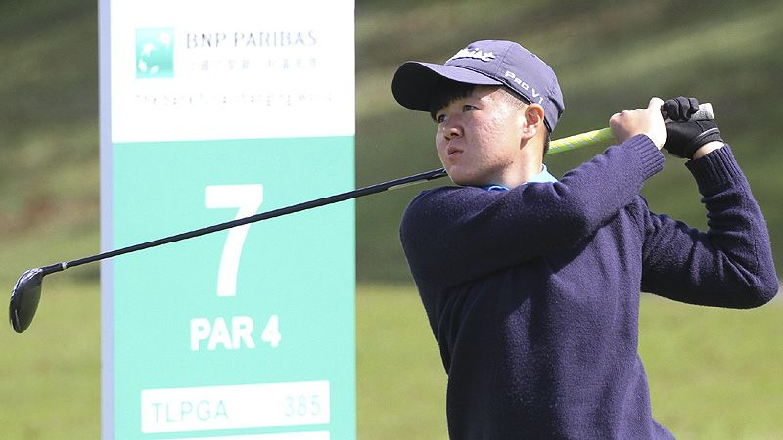
高爾夫》法國巴黎銀行財富管理TLPGA傳承賽，石澄璇開局暫居首
【羅開新聞中心葉怡君綜合報導 照片╱TLPGA提供╱鍾豐榮攝影】總獎金六十萬元的「2019法國巴黎銀行財富管理TLPGA傳承賽」，十一月二十日在桃園大溪高爾夫俱樂部開打，陽光普照卻風勢強勁，參賽選手吃足苦頭，成績拉高，職業女將石澄璇打出高於標準一桿的七十三桿，暫居成績榜首位，明天追求個人職業生涯首冠。業餘選手黃郁評也打出七十三桿，並列全場最佳，在業餘女子A組暫時領先。
有三位職業選手李黛翎、陳孟竺與黃郁寧同以高於標準桿五桿的七十七桿，暫並列第二。另四位職業球員黃郁心、李佳霈、黃賢雯、林子麒同以七十九桿，並列第五位。
葉家儒交卡七十七桿，暫居業餘女A組第二，尚落後領先者五桿。另外，業餘女子B組，黃亭瑄以七十八桿暫居領先，古孟宸八十四桿暫居第二。
業餘男子B組，蔡睿�琤H七十五桿暫居領先。女C組與男C組分別由謝秉樺以八十九桿，及張睿洋以八十五桿，暫居領先，男C組沈彥宇以一桿之差的八十六桿緊追在後。
暫居職業組首位的石澄璇今天打出三鳥、四柏忌，她表示，今天推桿手感不佳，有兩洞四呎與六呎小鳥推桿都沒把握住，很可惜；而且風勢超大，穩定擊球難度很高，只能先求開球成功上球道，揮桿也不能太出力，選桿會選大一號的桿子擊球；因此今天鐵桿不錯，尤其是第一至第九洞，十八洞成功打上果嶺有十一個洞，不過推桿不太理想，十八洞三十推。
十九歲的業餘選手黃郁評今天短切與推桿佳，打出二鳥三柏忌，她在五桿洞的第十二洞，兩桿打在果嶺邊，切球上果嶺後，距洞三呎拿下小鳥；第十六洞三桿短洞則是一記四十五呎長推進洞抓鳥。
她也提及今天的風超強，不過她的開球木桿與鐵桿表現還好，推桿尤佳，十八洞二十五推，助她打出好成績。她說，其實平常她最怕風，今天也不知道為何打得那麼好，「今天以平常心穩穩地打，前一個月處於低潮期時，趁機調整心態，訓練自己在比賽時不要想太多，今天也展現效果。」
她目前是城市科大一年級學生，台北球場培訓選手，球齡八年，教練是曾秀鳳；今年在中華高協春季賽首次贏得總冠軍。
以七十七桿在職業組暫並列第二的黃郁寧，今天一鳥、四柏忌、一「雙柏忌」；她提及其實今天她的木桿與鐵桿還算不錯，只是風實在太大了，不僅是開球木桿、球道桿，連推桿都要抓風，有時推桿還會風太大站都站不穩，她今天推桿三十推。她指出，在風勢強勁的球場上，只能耐心以對。
這項比賽是法國巴黎銀行繼2016與2018年後，第三度贊助台灣女子高球比賽，也是今年第二場傳承賽，共有二十八位職業選手及四十六位業餘青少男、女球員參賽，職業冠軍可得七萬一千元，
這項比賽在大溪高爾夫俱樂部的東區與中區進行，球場碼數為6,232碼。明天將進行最後一回合決賽，預計下午一點半結束，並舉行頒獎典禮。

